写的很仓促，有错误大家要指出来啊C:\Users\zkc\AppData\Local\Temp\SGPicFaceTpBq\7608\010D595B.png

**1.虚拟机及环境安装的问题**

1)虚拟机黑屏打不开

解决方法： cmd，输入netsh winsock reset，重启

2)半角与全角

·一个英文字符占一个字节，使用ASCII 编码表，称为“半角”；

·一个汉字占两个字节，使用ASCII 编码表以外的规则（如GBK，Unicode等编码规则），称为“全角”；

·在全角状态下输英文字符会被当做中文字符处理，占两个字节的位置，如“（” 和 “(”；

·必须使用半角输入“ ./start.sh ”，才能执行脚本。

**2.预备知识(大家看看就好)**

**1)Linux目录结构(部分)**

·/ ：根目录，每一个文件和目录从根目录开始.只有root用户具有该目录下的写权限，

传到群里的虚拟机并没有设置root用户，大家可自行设置哈。

·/bin ：包含二进制可执行文件，常见Linux命令都位于此目录下。

·/sbin：包含系统二进制文件，通常由系统管理员使用，对系统进行维护。

·/home ：HOME目录，所有用户用home目录来存储用户文件。

·/boot ：引导加载程序文件，包含引导加载程序相关的文件。

·/lib ：系统库，包含支持位于/bin和/sbin下的二进制文件的库文件。

·/usr ：用户程序，包含二进制文件、库文件、文档和二级程序的源代码。

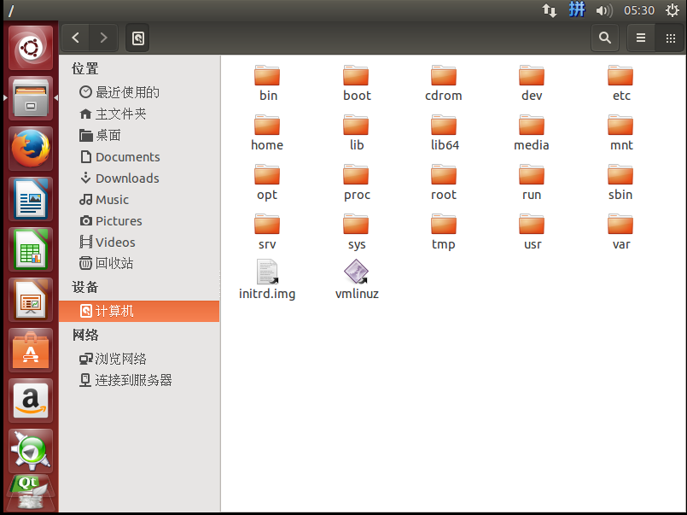

**2)一些命令和操作**

·1打开终端

法一：右键，在终端打开，是在所点击文件目录下打开终端

如在桌面打开终端，就是在Desktop文件夹中打开终端

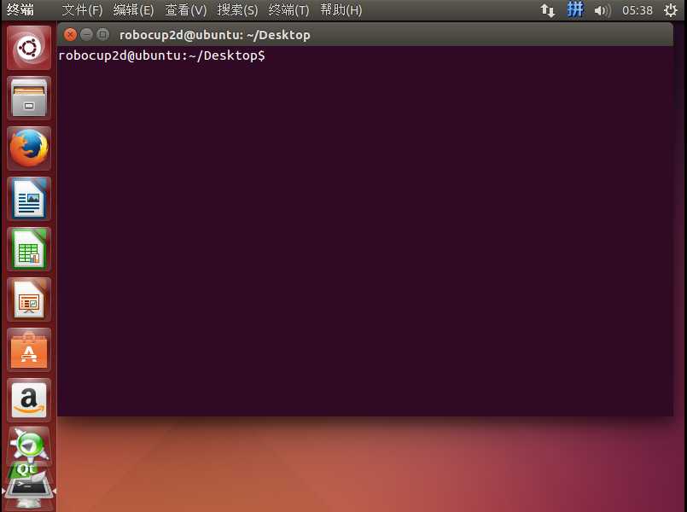

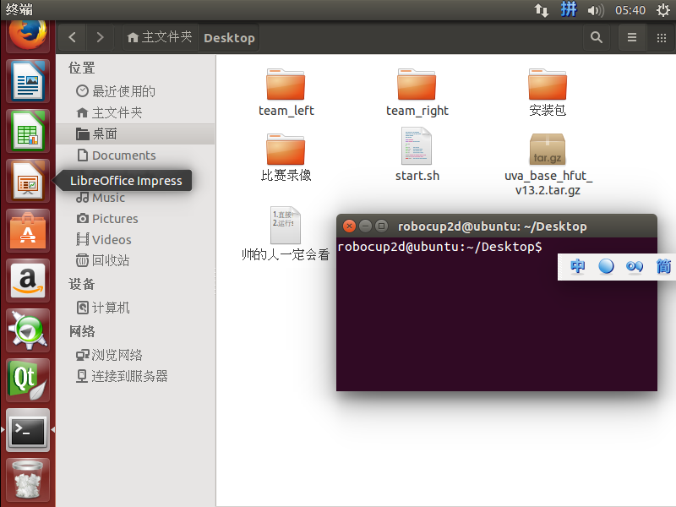

法二：Ctrl + Alt + T，在用户主目录下打开终端，“~”代表用户主目录

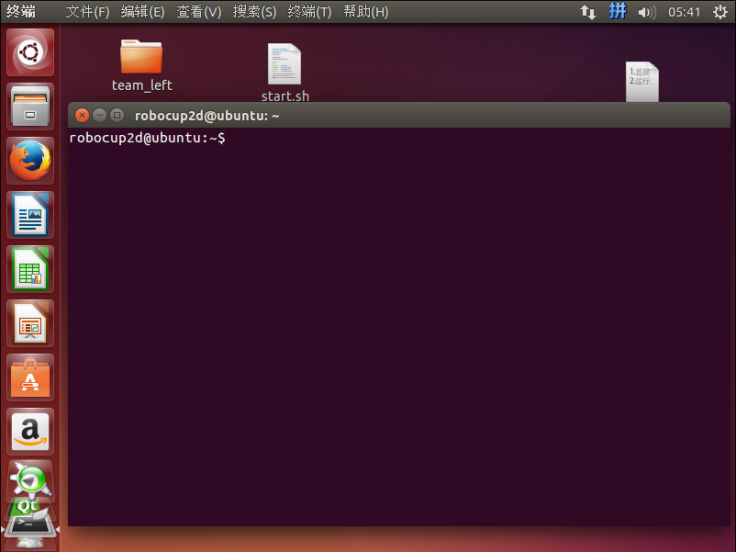

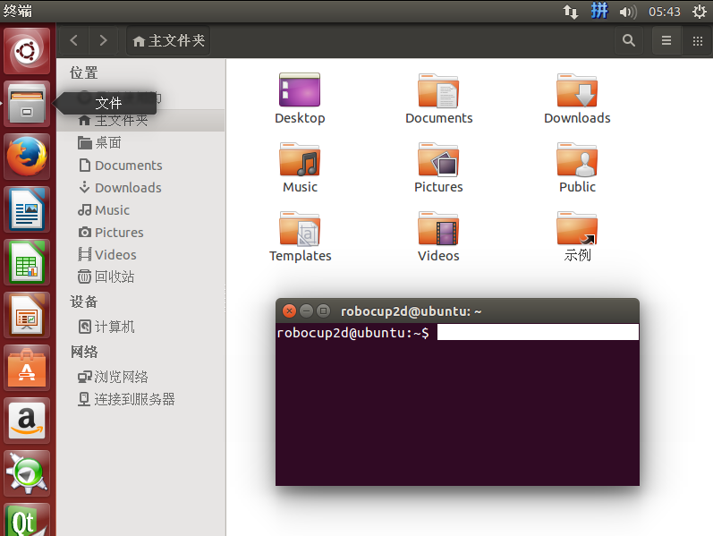

在打开一个终端后，想要打开其他的终端，又怕窗口太多，强迫症看着难受，Ctrl + Shfit + T

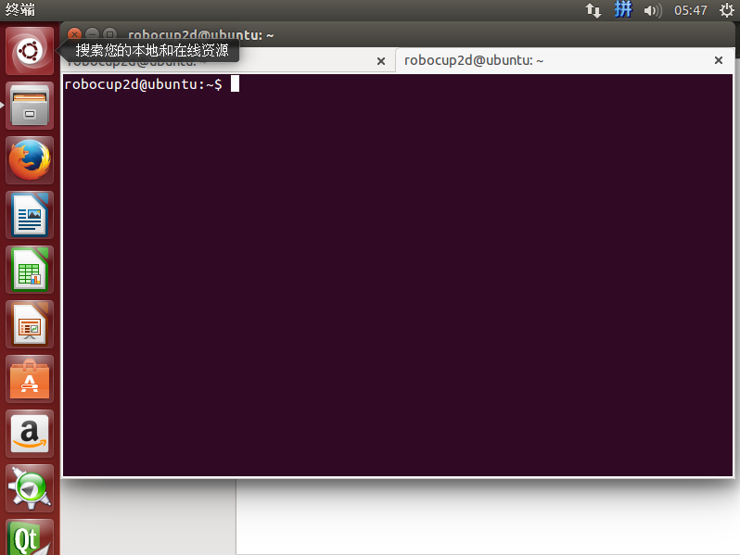

·2常用命令

(0) pwd           显示当前目录

(1) ls　　         显示文件或目录

     -l           列出文件详细信息l(list)

     -a           列出当前目录下所有文件及目录，包括隐藏的a(all)

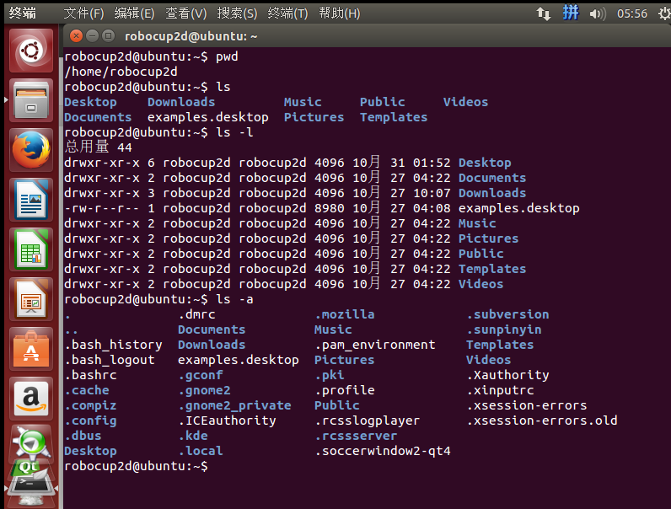

(2)mkdir 创建文件夹

(3) cd 切换目录

cd .. 返回上一级目录

cd ~ 返回主目录

(4)touch 创建空文件

(5) cat 查看文件内容

(6) vi vi编辑器编辑文件

（非常强大的编辑器，但我不怎么会用，不多介绍，难受）

命令模式，只有在命令模式下才能删除，“i”键进入插入模式，“：”进入底行模式；

x ：每按一次，删除光标所在位置的“后面”一个字符。

X ：大写的X，每按一次，删除光标所在位置的“前面”一个字符。

dd：删除光标所在行。

插入模式，ESC键退出至命令模式，插入模式下只能输入，不能删除；

底行模式，wq保存并退出，q!不保存强制退出，w + filename另存为；

(7) 任务管理器

法一：top

法二：gnome-system-monitor（图形化）

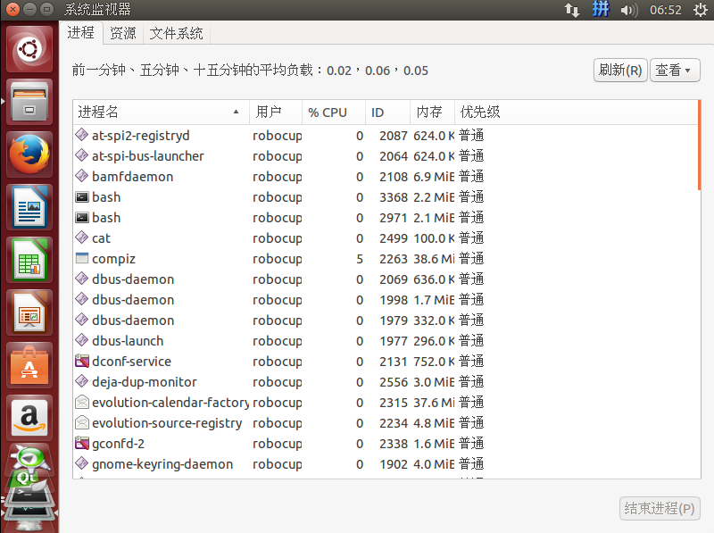

(8) 更改权限

常用：chmod –R 777 *，修改整个文件夹权限，对所有用户可读可写可执行

7(10) = 111(2)，

3个1位置不同分别代表读，写，执行三种权限；

3个7位置不同分别代表用户（user），同组（group）用户，其他（others）用户。

有数字和字符修改权限两种方式，字符修改的方式就不说了，有兴趣大家可以自己查查。

(9)压缩命令tar，复制命令cp，删除命令rm，远程登录ssh(省赛，国赛时用到)……太多了，不说了

(10)获得root权限

首次设置root：sudo pwd root，然后输入密码

切换root：su root，然后就可以为所欲为了

退出root：su + 用户名，如su robocup2d

(11)一些快捷键：

“↑”键，调出最近一次输入的命令；

“Tab”键，会自动补全；

“F2”键，重命名快捷键；

**3.比赛的操作**

1) 终端输入“rcssserver”，打开一个服务器，准备比赛环境

2) 终端输入“rcsslogplayer”，准备好一个显示器，要现场直播啊

3) 打开球队start.sh脚本所在的文件，在此文件夹下终端执行./start.sh脚本，球队上场

4) 第三步要重复2次，两支球队嘛，注意两支队伍的名字不能相同。

**4. KDevelop的使用**

(1)创建一个工程（其实已经创建好了，不需要在创建，可以自己删掉重新创建）

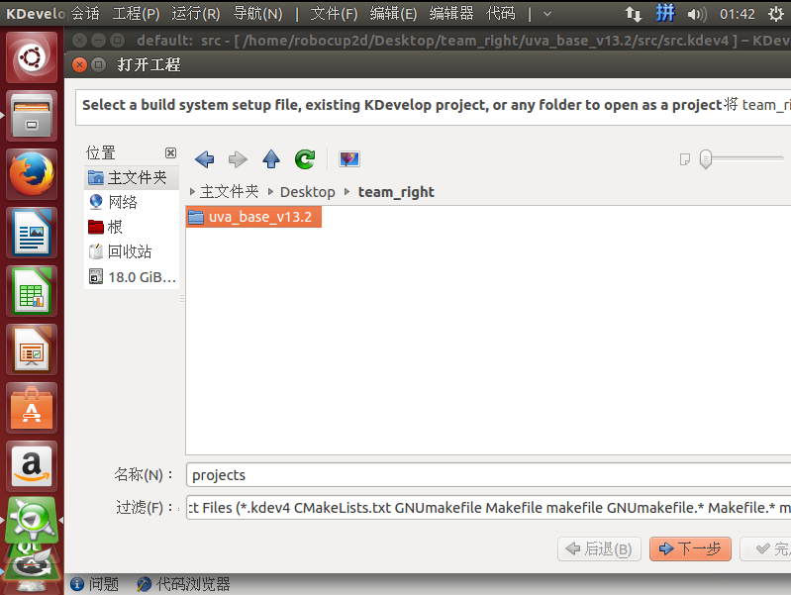

创建好工程以后，界面如下，然后就可以写代码了

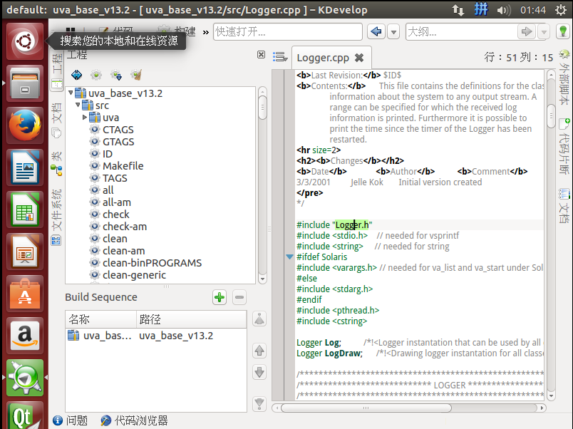

(2)打开一个项目，找到一个.kdev4后缀的文件打开

(3)要是想删除项目重新创建，就把上图中的.kdev4文件全部删掉，按照步骤1重新创建就可以了。

**5.编译过程的简单了解**

**（1）编译过程**

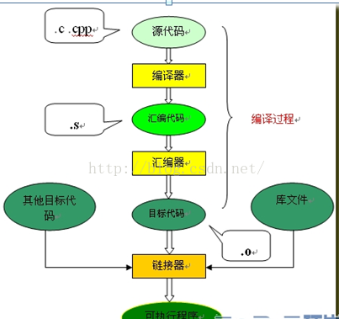

第一阶段

在预处理阶段，输入的是C语言源文件，通常为*.c或者*.C，它们一般带有*h之类的头文件。这个阶段主要处理源文件中的#ifdef、#include和#define预处理命令。该阶段会生成一个中间文件*.i

第二阶段

在编译阶段，输入的是中间文件*.i，编译后生成汇编语言文件*.s。

第三阶段

在汇编阶段，将输入的汇编文件*.s转换成二进制机器代码*.o。

第四阶段

在链接阶段，将输入的二进制机器代码文件*.o（与其他机器代码文件和库文件)汇集成一个

可执行的二进制代码文件。

**（2）Makefile文件与make命令**

·make，仅编译

·make clean，清除编译结果

·make install，编译并安装（比如安装到/usr/bin目录下，然后可以直接使用。/usr/bin添加文件需要管理员权限，通常要加sudo）

·make命令执行时，需要一个 Makefile 文件，以告诉make命令需要怎么样的去编译和链接程序，大部分应用程序的Makefile都是由configure脚本自动生成的，所以Makefile内容都差不多。

**6.start脚本的简单了解（其实知道怎么改队名就可以了**C:\Users\zkc\AppData\Local\Temp\SGPicFaceTpBq\64372\0147C096.png**）**

(0)改队名，直接在set team = “XXX”中设置自己的队名就可以了。

▲注意不能设置为汉字，因为如开头所讲汉字占2个字节，但是计算机逐个字节读入，这样一个汉字被分成了两部分读取，计算机就搞不懂什么情况了，球队可执行不能正常运行。

(1) start.sh脚本主要分为三部分，第一部分是参数的设定，第二部分是判断是否按编号上传，第三部分是循环上传；

(2)脚本文件是可以有参数的，可以通过参数设定host和team，其中host设置IP地址，我们在自己的电脑上比赛，使用本机IP“localhost”，localhost会被自动解析为127.0.0.1（默认问本机IP），新队名可以作为参数传入；

(3)第二部分按照编号上传球员，只有正式比赛时才会用到，正式比赛时组建局域网，一场比赛使用6台主机，算上教练，每台电脑运行4个进程即4个球员，这时就需要按照编号分别给不同的主机分配球员，不过咱们校赛应该用不到啦。

(4)第三部分就是我们在自己电脑上测试时用到的，2支球队，一台计算机上运行24个进程（包括球员和教练）。

(5)可执行文件被传入参数，在int main(int argc , char* argv[])函数中进行初始化。

扩展：int main(int argc, char* argv[])

argc是命令行总的参数个数

argv[]是argc个参数，其中第0个参数是程序的全名，以后的参数 命令行后面跟的用户输入的参数，比如：

int main(int argc, char* argv[])

{

int i;

for (i = 0; I < argc; i++)

cout << argv[i] << endl;

cin>>i;

return 0;

}

执行时敲入

F:\ D1.EXE aaaa bbb ccc ddd

输出如下：

F:\ D1.EXE

aaaa

bbb

ccc

ddd

**7.具体代码部分（待续**C:\Users\zkc\AppData\Local\Temp\SGPicFaceTpBq\103808\053DFFAD.png**）**

